Normas básicas de obligado conocimiento y cumplimiento en el desarrollo del trabajo diario para evitar el riesgo de un incendio.
La PREVENCIÓN constituye el medio más eficaz y sencillo para protegerse contra el incendio y permitir alcanzar la mayor seguridad con el menor esfuerzo. La prevención de incendios es un DEBER DE TODOS, que implica una actitud permanente y debe manifestarse de forma activa en el comportamiento individual y colectivo.
Las CAUSAS MÁS FRECUENTES en su lugar de trabajo pueden ser:
- Instalaciones en mal estado, mal aislamiento de equipos y defectos de mantenimiento.
- Aparatos eléctricos.
- Trabajos de mantenimiento sin las debidas precauciones.
- Accidentes o imprudencias.
1. MANTENGA LIBRES LAS VÍAS DE EVACUACIÓN: PASILLOS, ESCALERAS, PUERTAS
2. MANTENGA ACCESIBLES LOS EXTINTORES DE INCENDIOS Y BOCAS DE INCENDIOS
3. NO FUME EN TODO EL CENTRO DE TRABAJO
4. COMUNIQUE A SU SUPERIOR INMEDIATO CUALQUIER ANOMALÍA EN LOS MEDIOS DE PROTECCIÓN CONTRA INCENDIOS O CUALQUIER RIESGO DE INCENDIOS
5. MANTENGA SU ZONA DE TRABAJO EN PERFECTAS CONDICIONES DE LIMPIEZA

PAUTAS DE ACTUACIÓN EN CASO DE INCENDIO

1 Mantenga la calma, no corra, dé la alarma a su superior inmediato o marcando el teléfono.
2 Ataque el fuego con los extintores adecuados más próximos, siempre con ayuda de otra persona y dejando la salida a su espalda, no se arriesgue. * Ver la imagen de la siguiente página (INSTRUCCIONES DE USO DE EXTINTORES Y BIE´s)*
3 Si se ve bloqueado por el humo agáchese para respirar aire fresco. salga rápidamente.
4 Si no puede apagarlo, evacuar urgentemente cerrando las puertas. avise y de la alarma (pulsadores de incendios)

PAUTAS DE ACTUACIÓN EN CASO DE EVACUACIÓN

- Evacúe sólo cuando reciba la orden o suene la señal. Si la emergencia no es en su sector permanezca en su puesto. Esté alerta. obedezca las ordenes del equipo de evacuación. cerrar puertas y ventanas al salir. si observa una puerta caliente no la abra. en caso de humo muévase agachado. compruebe que no queda nadie en salas ya aseos.
- Siga las instrucciones del guía de evacuación, abandonar la planta según el plan establecido y/o escaleras más próximas bajar las escaleras ordenadamente pegados a la pared. no llevar objetos ni bultos en la evacuación. no utilice los ascensores ni los montacargas
- Vaya a punto de encuentro. no espere frente al edificio es peligroso. cruce siempre por los semáforos y pasos de cebra. una vez en el exterior no vuelva a entrar hasta que se lo indiquen, por ningún motivo
* Ver la imagen de la siguiente página (SEÑALIZACIÓN DE SALVAMENTO Y SOCORRO)*

PAUTAS DE ACTUACIÓN EN CASO DE ACTUACION EN PRIMEROS AUXILIOS

 | PROTEGER |  | AVISAR |  | SOCORRER
Valorar el entorno, para detectar posibles riesgos  Adoptar medidas para evitar riesgos, apartando a la víctima de las zonas de peligro  Señalizar el lugar del accidente y adoptar medidas de autoprotección |  | Activar el sistema de asistencia sanitaria urgente. Protocolo de actuación ante emergencias.  Dar el máximo de datos sobre la víctima, del accidente y de la situación.  Hacer repetir el mensaje para valorar si se ha comprendido |  | Tranquilizar a la víctima  Determinar posibles lesiones y establecer prioridades  Atender preferentemente a las víctimas con parada cardiaca y hemorragia grave  NO MOVER innecesariamente, NO DAR DE COMER NI DE BEBER.  Evitar el enfriamiento. Si es posible cubrir a la víctima con una manta.

- Instrucciones de uso de EXTINTORES:
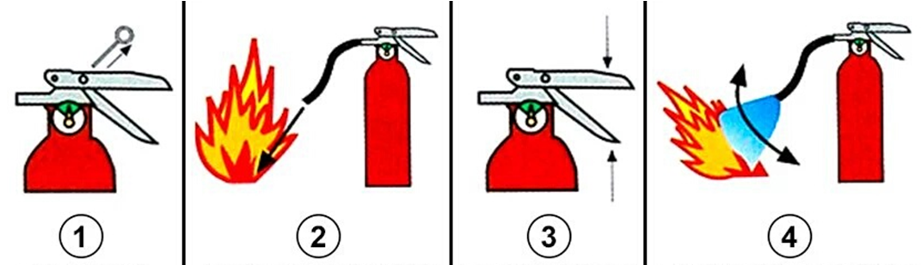
Tire de la anilla | Apunte a la base del fuego | Apriete suavemente la maneta | Dirija el chorro de lado a lado, cubriendo las llamas

- Instrucciones de uso de BIEs:
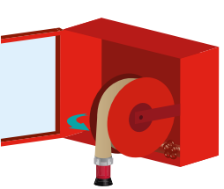 | 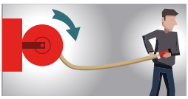
Para BIE instalada en el interior de un armario (Brazo oscilante):  - Abrir la tapa del armario o romper el cristal de la misma.  - Girar la devanadera hacia fuera.  - Abrir la válvula de paso del agua.  - Existen equipos que tiene apertura automática del paso del agua al girar la devanadera entre 1 y 3 vueltas, aproximadamente. | - Iniciar el desenrollado de la manguera.  - Abrir la boquilla, girando en el sentido apropiado.
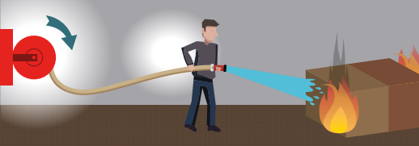 | 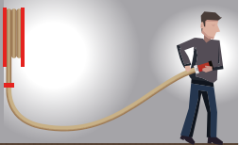
- Atacar el foco del incendio arrojando agua sobre los materiales que arden hasta su control o su extinción completa. | Para BIE de devanadera fija (sin brazo oscilante):  - Abrir la válvula de paso del agua.  - Desenrollar la manguera tirando de la boquilla en la dirección hacia la que se encuentra el fuego.  - Abrir la válvula de la boquilla.

- Señalización de salvamento y socorro:
 | 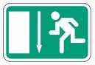 |  |  |  | 
Vía/salida de socorro | Vía/salida de socorro | Dirección que debe seguirse | Teléfono de salvamento | Primeros auxilios | Camilla
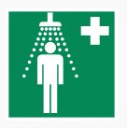 |  |  |  |  | 
Ducha de seguridad | Lavado de ojos | Desfibrilador | Punto de reunión | Salida de emergencia | Salida habitual

